Comfy UI 360全景图开发日志
-顾景菲Alina
-2026-6-11
项目目标
本次目标是使用 ComfyUI 搭建一个可以生成 VR360 全景图的工作流。生成出来的图片需要是 2:1 比例，并且可以导入 360 Viewer 进行旋转查看。

基础环境搭建
我首先安装并打开了 ComfyUI Desktop，并创建了本地项目环境 VR360_Project。
一开始我对 ComfyUI 的工作流并不熟悉，所以先理解了最基础的生成逻辑：
Prompt → 模型 → LoRA → 采样 → 解码 → 保存图像
随后下载并配置了基础模型和 360 全景相关 LoRA，包括 Juggernaut XL、360 Viewer LoRA 和 LatentLabs360。
在配置模型时遇到了一些问题。模型一开始没有被 ComfyUI 识别，后来确认需要把 checkpoint 模型放入 models/checkpoints 文件夹，把 LoRA 放入 models/loras 文件夹。之后 Juggernaut XL 第一次下载不完整，运行时报 safetensors 错误，重新下载后解决。

第一版工作流测试
我搭建了第一版 VR360 工作流，主要包括：
- Checkpoint加载器
- LoRA加载器
- CLIP文本编码
- 空Latent图像
- K采样器
- VAE解码
- 保存图像
第一版成功生成了一张 2048×1024 的图片，并且可以导入 360 Viewer 中旋转查看。这说明图片的比例和基础格式是正确的，也说明工作流能够输出可以被 360 Viewer 识别的全景图。
但是第一张图还不能作为最终成果。它虽然可以旋转，但整体空间不够完整，看起来像多个场景拼在一起。画面里同时出现了展厅、山海景观、屏幕和科技元素，空间逻辑比较混乱，也缺少明确的新展厅主题。
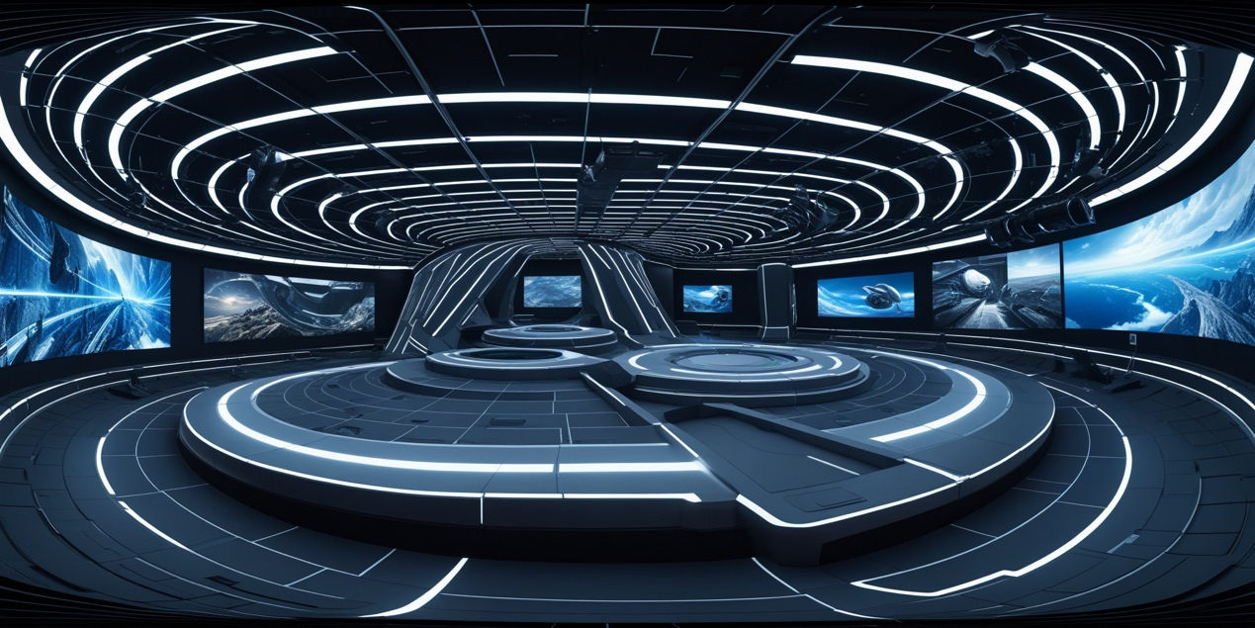
LatentLabs360 测试
在第一版工作流跑通之后，我将 360 LoRA 切换为 LatentLabs360，并保持其他参数基本不变，继续生成 2048×1024 的 VR360 全景图。
测试结果显示，LatentLabs360 也可以生成能够导入 360 Viewer 的全景图。但实际查看时，图像仍然存在空间结构问题。展厅顶部和墙面有一定拉伸，灯带和展板连接不够自然，旋转时可以看到空间并不是完全连续、稳定的圆形环境。
通过这次测试，我发现更换 LoRA 会影响画面风格，但不能完全解决展厅空间变形和接缝问题。
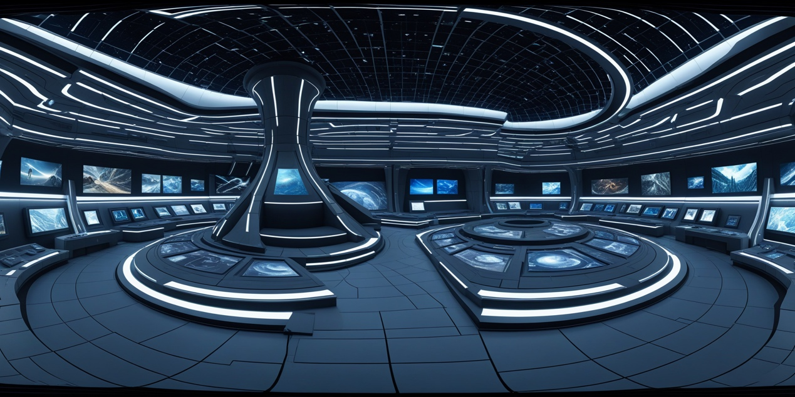
Prompt 优化测试
之后我重新查看了老师提供的参考资料和 B站案例，发现展厅类空间比自然风景更难生成。因为展厅里面有墙面、灯带、展板、画框等规则结构，只要有一点断裂或变形，在 360 Viewer 里就会很明显。
因此，我开始优化 Prompt。把原本比较复杂的赛博朋克风格，改成更简单、更规整的现代美术馆展厅。主要调整包括：
- 减少屏幕和复杂科技元素
- 增加圆形展厅描述
- 强化连续墙面和对称结构
- 让空间更像一个真实展厅
优化后，展厅整体比之前更规整，墙面连续性也有所提升，顶部结构相对稳定。但左右接缝仍然明显存在。
所以这一步的结论是：Prompt 优化可以改善整体空间效果，但不能从根本上解决 360 接缝问题。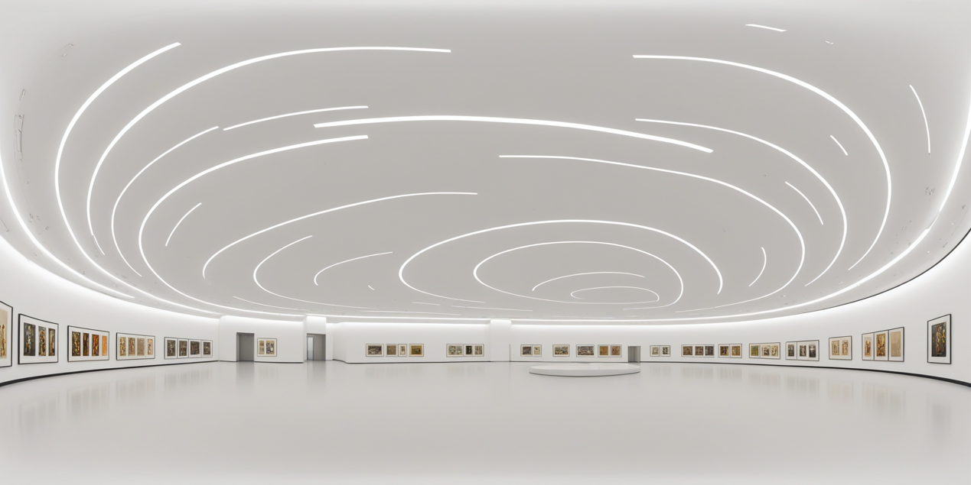

采样器与参数优化测试
为了继续改善画面，我尝试调整采样器和参数。
主要修改包括：
- 采样器从 Euler 改为 DPM++ 2M
- CFG 从 8 降低到 6
- 后续又尝试提高 Steps
调整后，图像细节更加自然，墙体结构也比之前稳定一些，展厅空间感有所增强。
但是问题仍然存在：左右接缝依然可以看到，顶部区域也还有变形。这说明采样器和参数调整可以提升画质，但不能彻底解决 360 全景图的闭环问题。

Circular VAE Decode 与 add-detail-xl 测试
接下来我尝试从工作流节点结构上优化，而不是只改 Prompt 和参数。
我将普通 VAE 解码节点替换为 Circular VAE Decode（Tile），并启用 Tiling。这个节点的目的是让图片左右边界更接近连续状态，更符合 360 全景图的循环结构。
同时，我在 LatentLabs360 LoRA 后增加了 add-detail-xl LoRA，参数设置为 Model Strength 0.4，CLIP Strength 0.4。这个节点主要用于增强画面细节，比如画框、展品、墙面和灯光纹理。
这一版生成结果的细节确实有提升。画框边缘更加清晰，展品内容更丰富，墙体纹理和灯光层次也更明显。展厅整体看起来比前几版更真实。
但是接缝问题仍然没有解决。在 360 Viewer 中，左右边界连接处依然有断裂，天花板灯带也不能形成完整闭环。因此我判断，Circular VAE Decode 和 add-detail-xl 能改善细节和部分画面质量，但不能完全解决 panorama seam 问题。
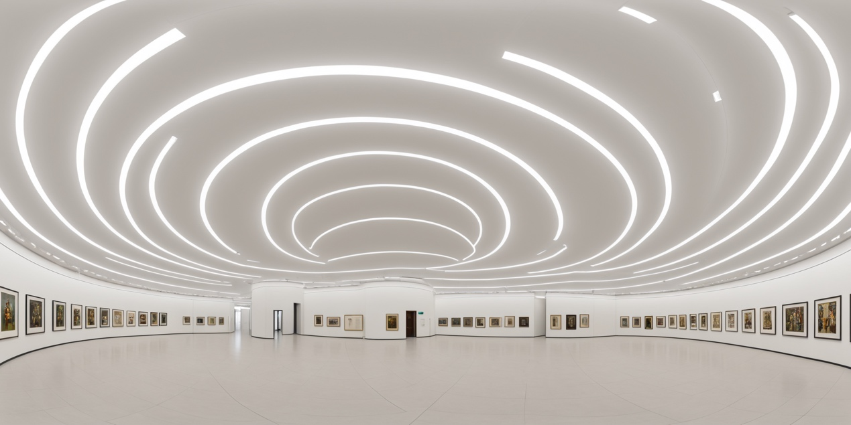
Jags-XY Tile Sampler 测试
之后我参考 GitHub 上的全景图工作流，尝试使用 Jags-XY Tile Sampler 替代普通 KSampler。
本次设置包括：
- LatentLabs360 LoRA
- add-detail-xl LoRA，Strength = 0.4
- Circular VAE Decode (Tile)
- Jags-XY Tile Sampler
- TileX = 2
- TileY = 1
- Steps = 45
- CFG = 7
这次实验的目的是通过分块采样提升细节质量，并尝试改善 360 接缝处的不连续问题。
生成结果中，画框细节、墙面纹理和整体美术馆氛围确实比之前更好，看起来更接近一个完整的展厅。但是接缝问题仍然存在，尤其是天花板圆环在接缝位置出现明显 V 字形断裂，曲面墙体也不能完全连续。
所以这一版的结论是：Jags-XY Tile Sampler 可以提升局部细节，但不能根本解决 360 空间结构和接缝连续性问题。
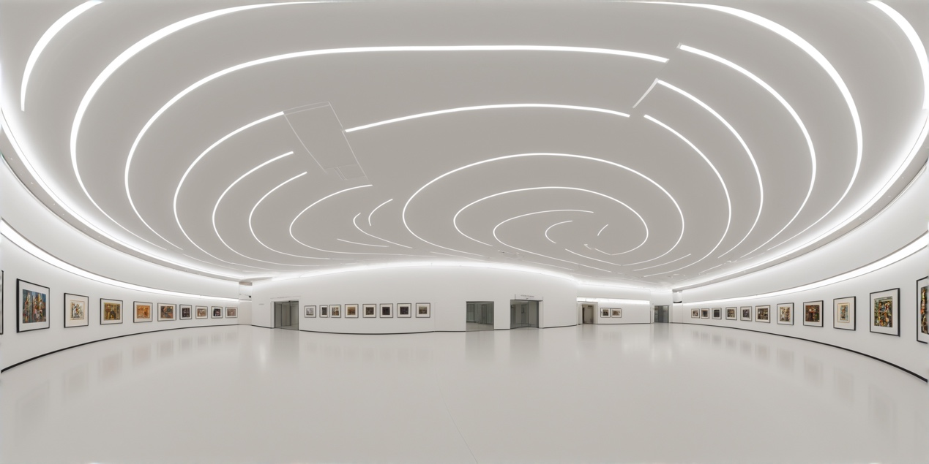
Seam Correction 与 GitHub 工作流尝试
因为接缝问题一直存在，我继续研究了 Seam Correction、Offset、Inpaint 等后处理方案，也下载并导入了 GitHub 上其他人分享的 VR360 全景图 ComfyUI 工作流，想学习他们如何处理接缝、高清放大和后期修复。
但是这些工作流比较复杂，里面有很多节点和模型依赖，对电脑性能要求很高。我的本地 MacBook Pro 在运行时多次出现内存不足和 GPU 带不动的问题，报错包括 KSampler 内存不足、VAE Decode 内存不足等。有些大型工作流单张图片预计需要数小时，甚至无法完整生成出来。
通过这些测试，我认为接缝问题不是简单修改 Prompt 或调整几个参数就能完全解决的。它可能需要更复杂的 Seam Correction、Inpainting 或更高算力的云端环境支持。以我目前的本地电脑配置，暂时很难完整运行这些复杂工作流，所以接缝问题还无法完全解决。
另外，要求将工作流部署到堆友平台，但由于我人在国外，目前无法顺利注册和登录堆友账号，所以暂时没有完成堆友部署。作为替代，我已经将目前整理好的 ComfyUI 工作流文件上传到 GitHub。
GitHub 链接：https://github.com/AlinaGu1218/ComfyUI-workflow-360.git

当前阶段总结
目前我已经完成了从 ComfyUI 环境搭建、基础工作流搭建、LoRA 测试、Prompt 优化、参数调整，到节点结构优化的完整测试过程。
当前第六版工作流已经能够生成质量相对较高的 360 全景展厅图，并且可以导入 360 Viewer 进行查看。它的画面细节、展厅氛围和整体视觉效果比前几版有明显提升。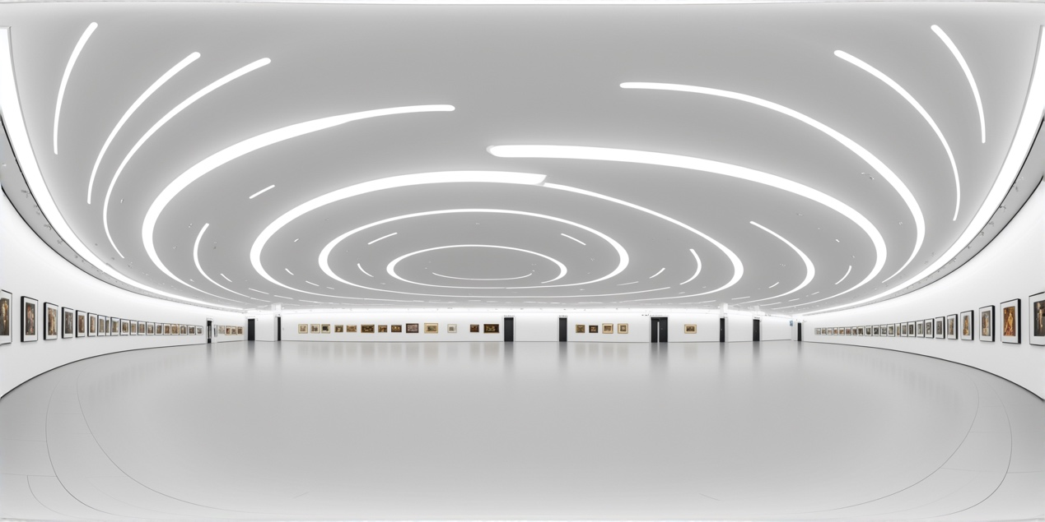
但是，接缝仍然是目前最大的问题。尤其是天花板圆环、曲面墙体和地面在 360 接缝处仍然不连续。这说明当前工作流虽然可以生成可浏览的全景图，但还没有达到完全无缝的理想 VR 展示效果。
后续如果继续优化，需要使用更强的电脑或云端算力，进一步测试 Seam Correction、Inpainting 或专门的 Panorama 工作流。

阶段 | 测试内容 | 主要修改 | 结果 | 结论
1 | 基础工作流搭建 | Juggernaut XL + 360 Viewer LoRA | 成功生成 2048×1024 全景图，可导入 360 Viewer | 工作流基础跑通
2 | LatentLabs360 测试 | 更换 360 LoRA 为 LatentLabs360 | 可以生成可预览全景图，但空间仍有拉伸 | 更换 LoRA 不能完全解决空间问题
3 | Prompt 优化 | 改为现代美术馆、圆形展厅、连续墙面 | 展厅更规整，空间感提升 | Prompt 对整体空间有帮助
4 | 采样器优化 | Euler 改为 DPM++ 2M，降低 CFG | 画质和墙体稳定性提升 | 参数优化有效，但不能解决接缝
5 | Circular VAE + add-detail-xl | 替换 Circular VAE Decode，加入细节 LoRA | 细节更清楚，画面更真实 | 细节提升明显，但接缝仍存在
6 | Jags-XY Tile Sampler | 用 Tile Sampler 替代 KSampler | 美术馆氛围更好，细节更丰富 | 局部质量提升，但仍有 V 字接缝
7 | Seam Correction 探索 | 尝试 GitHub 工作流、Offset、Inpaint 方案 | 本地电脑多次内存不足，无法完整运行 | 接缝修复需要更复杂工作流或云端算力
当前结果 |  | 第六版工作流 + GitHub 备份 | 能生成较完整 VR360 展厅图 | 当前阶段结果，后续需要优化接缝

